Intervenante : Juliette COLIN
Date : Mardi 21 et mercredi 22 février 2023
Durée : 14 heures
Lieu : Luc-sur-Orbieu (11)

Nom

Prénom

CP Commune

Nom de la structure (si activité agricole)

Email

Téléphone

Merci d’indiquer votre situation :
Tarif : 616€
- Agriculteur.trice cotisant vivéa (prise en charge totale dans la limite de l’enveloppe disponible)
- Salarié.e agricole (prise en charge partielle par OCAPIAT)
- Autres statuts : nous contacter

Formation financée par : Renseignements et inscriptions
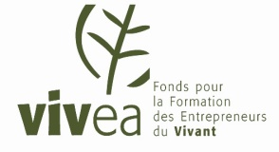
Héloïse SAUNAL
Responsable de stage
07.66.36.26.00 – 04.68.75.90.07
contact@chemincueillant.org

Cette formation est portée administrativement par la maison paysanne de l’Aude,
N° d’organisme de formation - 76110169011

